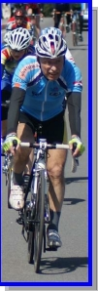Lowell pro Šafrata team Bohumín

a město Bohumín

pořádají

M
Memoriál

J Jana Ferdyna

Rozpis silničního cyklistického závodu
pořádaného jako

2. závod FORCE – SPAC 2017

Technický
pořadatel
SK Šafrata Bohumín – oddíl cyklistiky
s finanční výpomocí Města Bohumín

Termín závodu 1. 5. 2017
závodu Restaurace u Bystroňů v Dolní Lutyni – Neradu

Kancelář

Přihlášky v kanceláři závodu od 9h s ukončením 15 minut před startem
kategorie

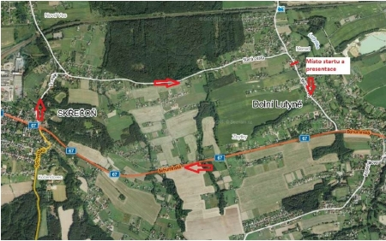Ředitel závodu Galuška Tomáš, galuska@atrio-interier.cz tel. 605 264 252

Hlavní rozhodčí

Trasa závodu
Glogar Petr

na bohumínskolutyňském okruhu 7,1 km (viz plánek)
závod je vypsán na 1hodinu u kategorie E,ŽA a ŽB.
u kat. A,B,C,D,M je závod vypsán na 2 hodiny.
Počet kol bude určen dle rychl. prům.
kategorie A,B 12kol + dojezd délka závodu 85km
kategorie C,D,M 10kol + dojezd délka závodu 72km
kategorie E,ŽA,ŽB 6kol + dojezd délka závodu 43 km

Cíl závodů : U školy přibližně 500m od místa startu ve směru jízdy.

Časový plán : (plán může být aktualizován dle potřeby pořadatelů)

10:00 hod. | - kategorie E (60 a více let)  - kategorie ŽA (15-34 let)  - kategorie ŽB (35 a více let)
12:00 hod  11:45 hod. | Vyhlášení výsledků kategorií E,ŽA a ŽB  - kategorie C (40-49 let)
 | - kategorie D (50-59 let)
13:45 hod.  14:00 hod. | - kategorie M (15-18 let)  Vyhlášení výsledků kategorií C,D a M  - kategorie A (19-29 let)
 | - kategorie B (30-39 let)
16,20 hod. | Vyhlášení výsledků kategorií A a B

Důležité: Časy startů jsou orientační. Další kategorie budou startovat ihned po dojetí předchozí kategorie. Buďte tedy připraveni v místě startu už 15 min. před startem. Jsme limitováni městskou policií, která zajišťuje ,,kruhový objezd ve Škřečoni“ !!!
Startovné : 180,- Kč majitelé licencí SPAC
230,- Kč ostatní příchozí bez licence
Startovné zahrnuje:
- drobné občerstvení
- měření výsledků čipovou technologií
Ceny: - pro tři nejúspěšnější v každé kategorii poháry
Různé:
- závodí se podle tohoto rozpisu a pravidel SPAC
- závod je určen všem zájemcům o cyklistiku, takže není nutné být držite lem licence SPAC, ČSC apod., neregistrovaní účastníci však vyplní „čestné prohlášení“, které bude k dispozici u prezentace.
- závod řídí rozhodčí, který bude v prostoru cíle. Dbejte tedy pouze pokynům rozhodčího.
- V cílovém prostoru taktéž bude číselník se zbývajícím počtem kol do cíle. Taktéž bude zvoněno do závěrečného kola. Čas závodu hodina či dvě hodiny je orientační a může skončit 5 min. před a nebo 5 min. po uplynutí času závodu.
- pořadatelé si vyhrazují právo nutných změn tohoto rozpisu.
- pořadatelé nenesou žádnou zodpovědnost za škody účastníkům vzniklé, nebo jimi způsobené.
- Upozornění : Vzhledem k tomu, že se závod jede za plného silničního provozu, jsou závodníci povinni řídit se ustanoveními Zákona č. 361/2000 Sb. a Vyhlášky č. 341/2002 Sb. Dále upozorňujeme závodníky jiných kategorii kteří v dané chvíli nezávodí, aby nepřejížděli v cílovém prostoru kolem rozhodčího, aby nedošlo k ovlivňování probíhajícího závodu. Tento závodník může být následně diskvalifikován bez náhrady na vrácení startovného.
Zdravotní zabezpečení : nemocnice Bohumín
safrata.cyklo@centrum.cz
www.safrata.7x.cz

Rozpis schválen 11.4.2017
Kempný Karel

Rostislav Šafrata Galuška Tomáš
předseda SK ředitel závodu
603 203040

Sponzoři závodu:

www.lowellpro.cz

